江阴职业技术学院教师培训总结及评价表
部 门 | 机电工程系 | 姓 名 | 徐卫国 | 性 别 |  | 男 | 出生年月 |  | 1965年9月
所学专业 | 机电一体化 | 从事专业 | 机械工程 | 职 称 |  | 副教授 | 职 务
培训主题 | 有限元分析研修与实训课程Ansys A+（苏州）
培训时间 | 2014年7月 18日—2014 年7月24日 |  |  |  | 培训地点 |  |  | 苏州
培训类型 | □出国学习 □国培骨干培训 □国培顶岗实践 □省培骨干培训  □省培专业带头人培训 □高级访问学者 □高级访问工程师  □其它： 行业培训
经费来源 | □培训专项经费 □资助项目经费 □上级资助经费 √其它
内容概要 | Ansys WB简介。  有限元分析的前处理。  有限元计算求解。  后处理。结构设计。优化设计等。
过程简介 | 老师讲课，学员练习。  上机操练，晚上答疑。
亮点特色 | 有限元分析软件是机械行业比较尖端的技术，主要用于机械零部件的虚拟仿真（如接触、疲劳、磨损、应力、热、电、磁、流体等领域）。老师教授内容新颖、视角独特。学员现场跟随老师学习互动，结合机械工程实际，具有较强的理论性和实用性，为我院机械类专业开设此课程或工程研究具有重要意义。
主要收获 | 1、学习ANSYS的认识。  ANSYS作为大型权威性的有限元分析软件，对提高解决问题的能力是一个全面的锻炼过程，是一门相当难学的软件。一方面，需要学习者有比较扎实的力学理论基础，对ANSYS分析结果能有个比较准确的预测和判断，另一方面，需要学习者不断摸索出软件的使用经验不断总结以提高解决问题的效率。  2、将ANSYS的学习与工程专业结合。  2.1在进行有限元数值计算时，需要对相关参数的数值有很清楚的了解。加深对基本概念的理解，效果很明显。  2.2多问多思考多积累经验。学习ANSYS的过程实际上是一个不断解决问题的过程，问题遇到的越多，解决的越多，实际运用ANNSYS的能力才会越高。我在学习中把遇到的问题记下来，认真思考，逐个解决，积累经验。这样印象深刻，避免以后犯类似的错误，即使遇到也能很快解决。  2.3注意经验的积累，不断总结经验。一方面注重自己经验的积累；另一方面要注重积累别人的经验，把别人的经验为自己所用，使自己少走弯路，提高效率，方便自己问题的解决。
相关证书 | 证书名称：讲师资格证书  颁发单位：国家制造业信息化培训中心  培训讲师科目：三维CAE-ANSYS  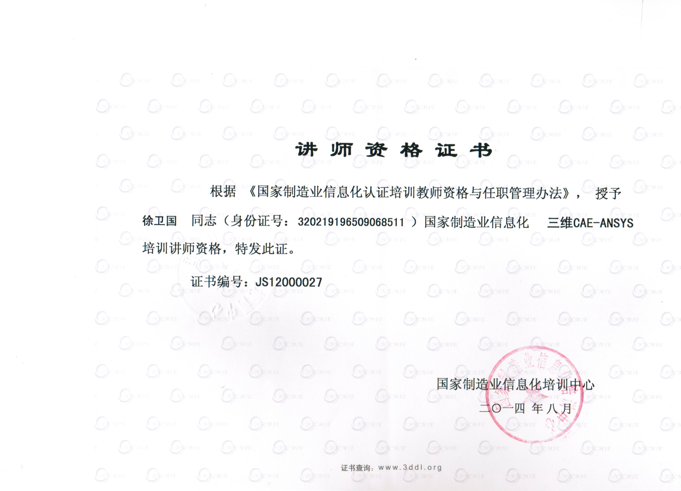  证书编号：JS12000027
本人培训总体评价 | 利用暑假业余时间培训，为自己在教学和科研上充电，感觉超值。培训时间较短（7天），效果明显。如果在培训前自己先做足功课，仔细研习培训内容，带着问题和思考学习，效果将更加理想。以后要珍惜每一次培训机会，让培训效果最大化，更快提升自身专业水平，最后衷心感谢学院提供培训机会。
凡培训时间在两个月及以上，或学院承担费用在3000元以上者，须在所在部门作培训交流；凡培训时间在半年以上，或学院承担费用在5000元以上者，或出国学习者，须在科技处备案公开举办讲座1次，交流培训收获。交流须PPT,此表和交流PPT将在人事处网站公开展示。

